Daniel

Sergio

Carlos Álvarez Rábano UO252116

Trabajo de temática libre con cypher y neo4j

# Dominio de la aplicación

El dominio de la aplicación es Pokémon. Existen 3 tipos de nodos (entrenadores, pokémons y tipos) y 4 tipos de relaciones (pokémon evoluciona a pokémon, pokémon tiene tipo, tipo gana a tipo, entrenador tiene a pokémon).

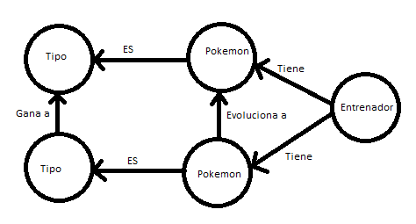

# Representación Grafica

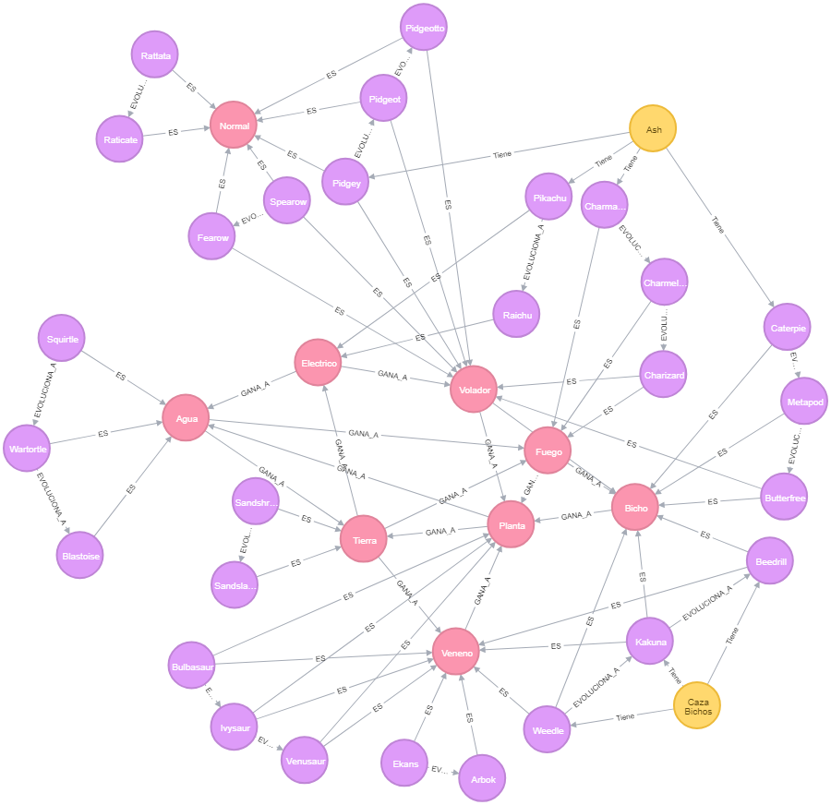

# Código de Creación

CREATE (Bulbasaur:Pokemon {nombre:'Bulbasaur', numero:1})

CREATE (Ivysaur:Pokemon {nombre:'Ivysaur', numero:2})

CREATE (Venusaur:Pokemon {nombre:'Venusaur', numero:3})

CREATE (Charmander:Pokemon {nombre:'Charmander', numero:4})

CREATE (Charmeleon:Pokemon {nombre:'Charmeleon', numero:5})

CREATE (Charizard:Pokemon {nombre:'Charizard', numero:6})

CREATE (Squirtle:Pokemon {nombre:'Squirtle', numero:7})

CREATE (Wartortle:Pokemon {nombre:'Wartortle', numero:8})

CREATE (Blastoise:Pokemon {nombre:'Blastoise', numero:9})

CREATE (Caterpie:Pokemon {nombre:'Caterpie', numero:10})

CREATE (Metapod:Pokemon {nombre:'Metapod', numero:11})

CREATE (Butterfree:Pokemon {nombre:'Butterfree', numero:12})

CREATE (Weedle:Pokemon {nombre:'Weedle', numero:13})

CREATE (Kakuna:Pokemon {nombre:'Kakuna', numero:14})

CREATE (Beedrill:Pokemon {nombre:'Beedrill', numero:15})

CREATE (Pidgey:Pokemon {nombre:'Pidgey', numero:16})

CREATE (Pidgeotto:Pokemon {nombre:'Pidgeotto', numero:17})

CREATE (Pidgeot:Pokemon {nombre:'Pidgeot', numero:18})

CREATE (Rattata:Pokemon {nombre:'Rattata', numero:19})

CREATE (Raticate:Pokemon {nombre:'Raticate', numero:20})

CREATE (Spearow:Pokemon {nombre:'Spearow', numero:21})

CREATE (Fearow:Pokemon {nombre:'Fearow', numero:22})

CREATE (Ekans:Pokemon {nombre:'Ekans', numero:23})

CREATE (Arbok:Pokemon {nombre:'Arbok', numero:24})

CREATE (Pikachu:Pokemon {nombre:'Pikachu', numero:25})

CREATE (Raichu:Pokemon {nombre:'Raichu', numero:26})

CREATE (Sandshrew:Pokemon {nombre:'Sandshrew', numero:27})

CREATE (Sandslash:Pokemon {nombre:'Sandslash', numero:28})

CREATE

(Bulbasaur)-[:EVOLUCIONA_A]->(Ivysaur),

(Ivysaur)-[:EVOLUCIONA_A]->(Venusaur),

(Charmander)-[:EVOLUCIONA_A]->(Charmeleon),

(Charmeleon)-[:EVOLUCIONA_A]->(Charizard),

(Squirtle)-[:EVOLUCIONA_A]->(Wartortle),

(Wartortle)-[:EVOLUCIONA_A]->(Blastoise),

(Caterpie)-[:EVOLUCIONA_A]->(Metapod),

(Metapod)-[:EVOLUCIONA_A]->(Butterfree),

(Weedle)-[:EVOLUCIONA_A]->(Kakuna),

(Kakuna)-[:EVOLUCIONA_A]->(Beedrill),

(Pidgey)-[:EVOLUCIONA_A]->(Pidgeot),

(Pidgeot)-[:EVOLUCIONA_A]->(Pidgeotto),

(Rattata)-[:EVOLUCIONA_A]->(Raticate),

(Spearow)-[:EVOLUCIONA_A]->(Fearow),

(Ekans)-[:EVOLUCIONA_A]->(Arbok),

(Pikachu)-[:EVOLUCIONA_A]->(Raichu),

(Sandshrew)-[:EVOLUCIONA_A]->(Sandslash)

CREATE (Planta:Tipo {nombre:'Planta'})

CREATE (Veneno:Tipo {nombre:'Veneno'})

CREATE (Fuego:Tipo {nombre:'Fuego'})

CREATE (Volador:Tipo {nombre:'Volador'})

CREATE (Agua:Tipo {nombre:'Agua'})

CREATE (Bicho:Tipo {nombre:'Bicho'})

CREATE (Normal:Tipo {nombre:'Normal'})

CREATE (Electrico:Tipo {nombre:'Electrico'})

CREATE (Tierra:Tipo {nombre:'Tierra'})

CREATE

(Fuego)-[:GANA_A]->(Planta),

(Fuego)-[:GANA_A]->(Bicho),

(Agua)-[:GANA_A]->(Fuego),

(Agua)-[:GANA_A]->(Tierra),

(Planta)-[:GANA_A]->(Agua),

(Planta)-[:GANA_A]->(Tierra),

(Electrico)-[:GANA_A]->(Agua),

(Electrico)-[:GANA_A]->(Volador),

(Veneno)-[:GANA_A]->(Planta),

(Tierra)-[:GANA_A]->(Fuego),

(Tierra)-[:GANA_A]->(Electrico),

(Tierra)-[:GANA_A]->(Veneno),

(Volador)-[:GANA_A]->(Planta),

(Volador)-[:GANA_A]->(Bicho),

(Bicho)-[:GANA_A]->(Planta),

(Bulbasaur)-[:ES]->(Planta),

(Bulbasaur)-[:ES]->(Veneno),

(Ivysaur)-[:ES]->(Planta),

(Ivysaur)-[:ES]->(Veneno),

(Venusaur)-[:ES]->(Planta),

(Venusaur)-[:ES]->(Veneno),

(Charmander)-[:ES]->(Fuego),

(Charmeleon)-[:ES]->(Fuego),

(Charizard)-[:ES]->(Fuego),

(Charizard)-[:ES]->(Volador),

(Squirtle)-[:ES]->(Agua),

(Wartortle)-[:ES]->(Agua),

(Blastoise)-[:ES]->(Agua),

(Caterpie)-[:ES]->(Bicho),

(Metapod)-[:ES]->(Bicho),

(Butterfree)-[:ES]->(Bicho),

(Butterfree)-[:ES]->(Volador),

(Weedle)-[:ES]->(Bicho),

(Weedle)-[:ES]->(Veneno),

(Kakuna)-[:ES]->(Bicho),

(Kakuna)-[:ES]->(Veneno),

(Beedrill)-[:ES]->(Bicho),

(Beedrill)-[:ES]->(Veneno),

(Pidgey)-[:ES]->(Normal),

(Pidgey)-[:ES]->(Volador),

(Pidgeot)-[:ES]->(Normal),

(Pidgeot)-[:ES]->(Volador),

(Pidgeotto)-[:ES]->(Normal),

(Pidgeotto)-[:ES]->(Volador),

(Rattata)-[:ES]->(Normal),

(Raticate)-[:ES]->(Normal),

(Spearow)-[:ES]->(Normal),

(Spearow)-[:ES]->(Volador),

(Fearow)-[:ES]->(Normal),

(Fearow)-[:ES]->(Volador),

(Ekans)-[:ES]->(Veneno),

(Arbok)-[:ES]->(Veneno),

(Pikachu)-[:ES]->(Electrico),

(Raichu)-[:ES]->(Electrico),

(Sandshrew)-[:ES]->(Tierra),

(Sandslash)-[:ES]->(Tierra)

CREATE (Ash:Entrenador {nombre:'Ash'})

CREATE (CazaBichos:Entrenador {nombre:'Caza Bichos'})

CREATE

(Ash)-[:Tiene]->(Pikachu),

(Ash)-[:Tiene]->(Charmander),

(Ash)-[:Tiene]->(Pidgey),

(Ash)-[:Tiene]->(Caterpie),

(CazaBichos)-[:Tiene]->(Kakuna),

(CazaBichos)-[:Tiene]->(Weedle),

(CazaBichos)-[:Tiene]->(Beedrill);

# Consultas

## Consultas Elementales:

Objetivo de la consulta:

Tipos de los Pokémon que ganan al tipo Planta

Sentencia de la consulta:

MATCH (tipos)-[:GANA_A]->(:Tipo {nombre:'Planta'}) RETURN tipos

Resultado de ejecución en texto:

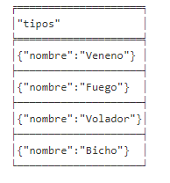

Objetivo de la consulta:

Nombre de los Pokemon del entrenador Caza Bichos.

Sentencia de la consulta:

MATCH (pokemon:Pokemon)<-[:Tiene]-(:Entrenador {nombre:'Caza Bichos'}) RETURN pokemon.nombre AS Nombre

Resultado de ejecución en texto:

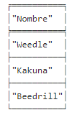

Objetivo de la consulta:

Contar todos los tipos de “pokemon” que hay

Sentencia de la consulta:

match (n:Tipo) return count(*) as total

Resultado de ejecución en texto:

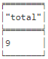

Objetivo de la consulta: Encontrar todos los “pokemon” (con su correspondiente nombre) que son de tipo agua

Sentencia de la consulta:

match (p:Pokemon)-[:ES]->(t:Tipo {nombre:”Agua”})  return p

Resultado de ejecución en texto:

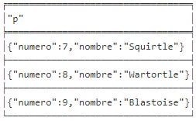

## Consultas Intermedias:

Objetivo de la consulta:

Nombre y número de los Pokemon cuyo número es superior a 20.

Sentencia de la consulta:

MATCH (p:Pokemon)

WHERE p.numero > 20

RETURN p.nombre AS Nombre_Pokemon , p.numero AS Numero_Pokemon

ORDER BY p.numero DESC

Resultado de ejecución en texto:

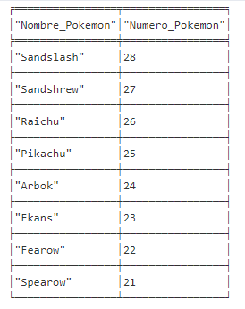

Objetivo de la consulta:

Pokemons cuyo numero sea superior a 10 y que tengan mas de un tipo.

Sentencia de la consulta:

MATCH(p:Pokemon)-[:ES]->(t:Tipo)

WHERE p.numero >= 10

WITH p.nombre AS nombre, p.numero AS numero,

COUNT(*) AS total WHERE total > 1

RETURN nombre, numero, total

Resultado de ejecución en texto:

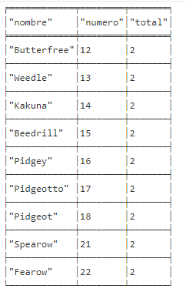

Objetivo de la consulta:

Encontrar todos los “pokemon” que pueden evolucionar

Sentencia de la consulta:

match (p:Pokemon)-[:EVOLUCIONA_A]->(p1:Pokemon)  return p.nombre, p1.nombre

Resultado de ejecución:

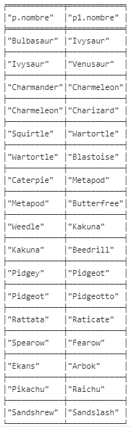

Objetivo de la consulta:

Encontrar todos los “pokemon” del grafo agrupados por su tipo:

Sentencia de la consulta:

match (p:Pokemon)-[:ES]->(t:Tipo)

return distinct t.nombre as nombre_tipo, collect(p.nombre) as nombres

Resultado de ejecución:

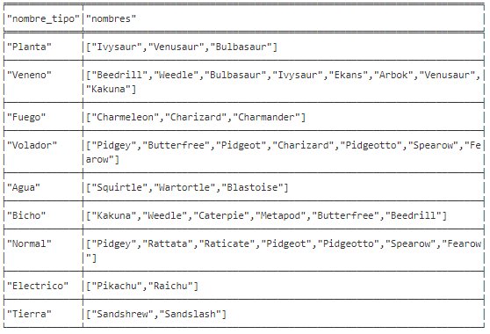

## Consultas Avanzadas:

Objetivo de la consulta:

Tipos de los Pokémon que tiene el entrenador Ash

Sentencia de la consulta:

MATCH (ash:Entrenador {nombre:"Ash"})-[*1..2]-(es)

RETURN DISTINCT es

Resultado de ejecución en texto:

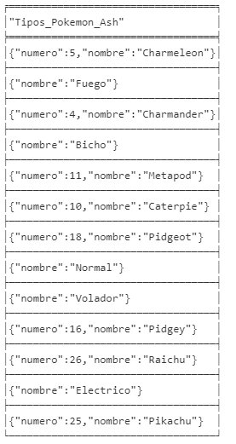

Representación Gráfica:

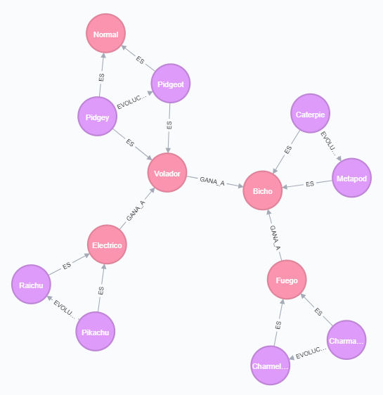

Objetivo de la consulta:

Encontrar el camino más corto para llegar desde el nodo “ash” hasta el nodo “bulbasur”

Sentencia de la consulta:

match p=shortestPath((ash:Entrenador {nombre:"Ash"})-[*]-(bulbasur:Pokemon {nombre:"Bulbasaur"}))return p

Resultado de la ejecución en texto:

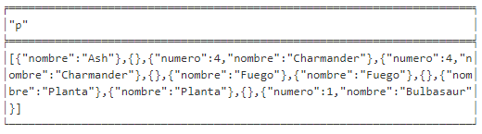

Resultado grafico de la ejecución:

